

自主防災力

パワーアップ講座のご案内

**様々な災害に備えるための講座をとおして**

**地域の防災減災活動に活用できる知識を学びませんか？**

**皆さまの参加をお待ちしております。**

|  |  |  |
| --- | --- | --- |
| **開催日時** | **開催場所** | **プログラム** |
| 12月1日（金）  　　 2日（土）  【午前】10:00～12:00  【午後】13:30～15:30  各日２回実施 | 加東市  やしろ国際学習塾  多目的室  （加東市上三草1175） | ・クロスロード（災害対応疑似体験ゲーム）  ・体験プログラム（身の回り品で応急手当、ダンボールパーテション＆スリッパづくり）  **※クロスロードは昨年実施のものから内容を変更しています** |

**申し込み・問い合わせ**

**兵庫県北播磨県民局総務企画室総務防災課**

**〒673－1431**

**兵庫県加東市社字西柿1075－2**

**Tel:0795－42－9318　Fax:0795－43－0169**

**E-Mail:kharimasom@pref.hyogo.lg.jp**

**主催：兵庫県北播磨県民局**

**実施：特定非営利活動法人 兵庫県防災士会**

**※プログラムは変更になる場合がありますので、予めご了承ください。**

**県広報等への掲載のため、当日の研修風景の写真撮影を行います。**

**対象者：西脇市、三木市、小野市、加西市、**

**加東市、多可町在住の防災・減災活動に興味がある地域の皆さま**

**募集期間：令和5年９月１１日（月）～11月27日（月）**

**午前９時から受付開始**

**（各回定員４０名 先着順）**

**参加費：無料**

**申込方法：次項申込書に必要事項を記入の上、郵送・FAX・E-Mailによりお申し込み下さい**

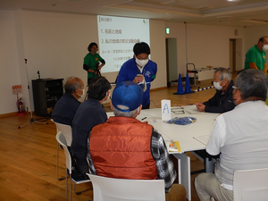

当日は試食用非常食（アルファ化米・パン）と保存用飲料水をお配りします。

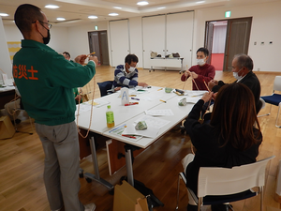

**令和５年度自主防災力パワーアップ講座　参加申込書**

**送付先ＦＡＸ番号：0795－43－0169**

**送付先メールアドレス：kharimasom@pref.hyogo.lg.jp**

|  |  |  |  |  |  |  |
| --- | --- | --- | --- | --- | --- | --- |
| 団体名 |  | | | | | |
| 役職・氏名 |  | | | | | |
| 住　所 | 〒 | | | | | |
| 電話番号 |  | | FAX番号 | |  | |
| E-Mail |  | | | | | |
| 参加希望回  ※第２希望まで  記入して下さい | 第１希望 | 12月　　日 午前・午後 | | 第２希望 | | 12月　　日 午前・午後 |

　　・E-Mailでお申し込みの場合、上記項目をメール本文に直接入力し送っていただいても結構です。

　　・後日記入いただいた住所または、メールアドレスへ受講日決定通知を送付します。

　　・ご記入いただいた内容は、本研修会の開催以外には利用いたしません。

　　・各回の定員に限りがあるため、第１希望のみ記入された場合は参加いただけないことがあります。

　　・以下のＨＰから様式を入手していただくことも可能です。

　　　**https://web.pref.hyogo.lg.jp /nhk01/05-bousai-kouza.html**

**アクセス**

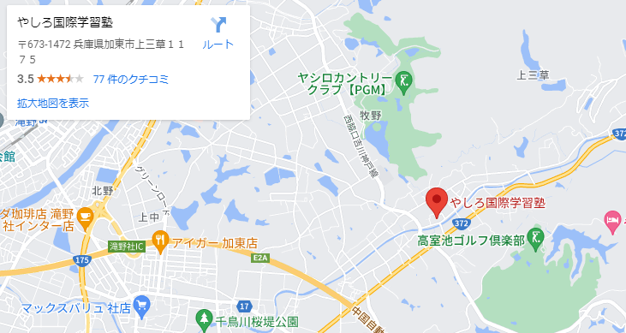

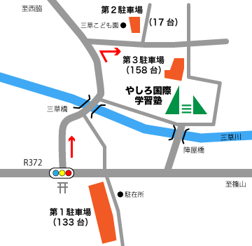

・第１駐車場からは徒歩約10分